
UNIVERSIDADE PAULISTA

ANDERSON DA SILVA ARAUJO – R615995
ANÁLISE E DESENVOLVIMENTO DE SISTEMAS

RELATÓRIO COMPROBATÓRIO DE ATIVIDADE DE EXTENSÃO

RIBEIRÃO PRETO – SÃO PAULO
2026

RELATÓRIO COMPROBATÓRIO DE ATIVIDADE DE EXTENSÃO

Curso: Superior de Tecnologia em Análise e Desenvolvimento de Sistemas
Disciplina: Atividades de Extensão IV (4º Semestre)
Projeto: Tecnologia da Informação Aplicada à Comunidade - Desenvolvimento
de Soluções Computacionais para Organizações Sociais
Programa Institucional: Programa 8 – Inova Mais UNIP

IDENTIFICAÇÃO DO GRUPO / ALUNO

• Nome do Aluno: Anderson da Silva Araújo
• R.A.: R615995
• Campus: Ribeirão Preto – São Paulo
• Semestre Letivo: 2026/2

1. DADOS DA INSTITUIÇÃO ATENDIDA

• Razão Social / Nome da Entidade: Gold System Informática
• Endereço Completo: R. Visc. de Inhaúma, 490 - Centro, Ribeirão Preto - SP
• Responsável na Instituição: Paulo Ricardo [Técnico informática]
• Telefone / E-mail de Contato: (16) 3635-5659 / rodolfo@gsitecnologia.com.br
• Área de Atuação e Contexto Social: Análises de hardware, segurança da informação e redes.

2. DIAGNÓSTICO E LEVANTAMENTO DE REQUISITOS

Problema ou Gargalo Identificado:

Na GSI, os chamados de suporte são abertos por um sistema relativamente complexo, com pouca padronização das informações e acompanhamento claro do andamento. Isso pode gerar pedidos incompletos, dificuldade em priorizar o que é urgente, falta de retorno ao solicitante e acesso ao histórico pouco intuitivo para a gestão identificar os problemas mais recorrentes. O resultado é retrabalho e demora no atendimento.

Requisitos da Solução:

O que a ferramenta precisa fazer: registrar chamados de forma padronizada (setor, tipo de problema, urgência e descrição), acompanhar o status (Aberto, Em andamento, Resolvido), atribuir responsável, notificar a equipe por e-mail e gerar um painel com indicadores simples.
Usuários: solicitantes (alunos e funcionários), equipe de suporte (que atende e atualiza os chamados) e coordenador (que acompanha o painel).

Escopo Definido:
A proposta entrega um formulário de abertura de chamados integrado a uma planilha de controle com painel básico. Ficam fora do escopo login de usuários, aplicativo próprio e integração com outros sistemas.

3. DESENVOLVIMENTO DA SOLUÇÃO TECNOLÓGICA

Tipo de Solução Desenvolvida:
Formulário eletrônico (Google Forms) integrado a planilha automatizada (Google Sheets).

Tecnologias e Recursos Utilizados:
Google Forms, Google Sheets (fórmulas, formatação condicional, gráficos e tabelas dinâmicas) e notificações por e-mail. Plataformas no-code, sem custo.

Estrutura da Solução / Modelagem Básica:
O solicitante preenche o formulário, e as respostas são gravadas automaticamente na planilha, que funciona como banco de dados. A equipe de suporte atualiza as colunas de status, responsável e data de resolução. A planilha calcula o tempo de atendimento e alimenta o painel.

Campos armazenados: ID, data/hora, solicitante, setor, tipo de problema, urgência, descrição, status, responsável, data de resolução e tempo de atendimento.

Fluxo: Solicitante → Formulário → Planilha → Equipe atualiza status → Painel

Telas / Visões da Ferramenta:

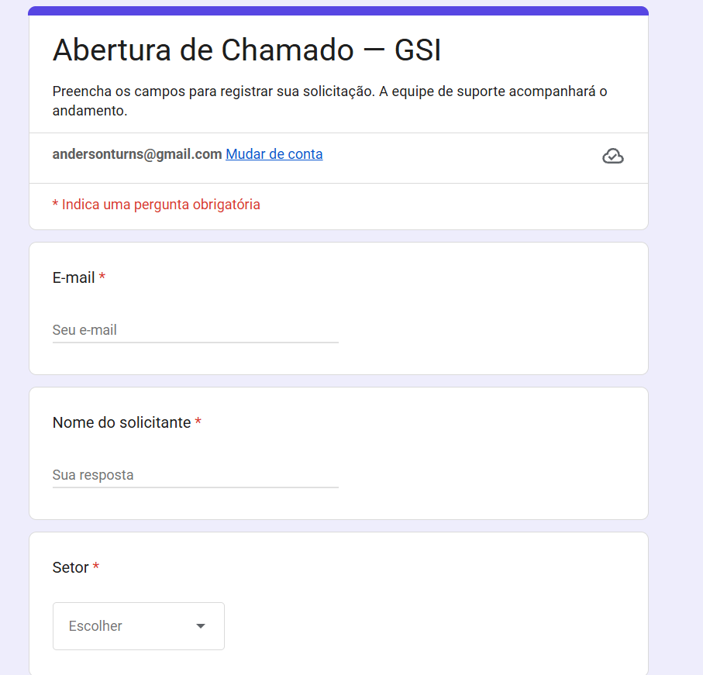
Figure 1 - Formulário de preenchimento

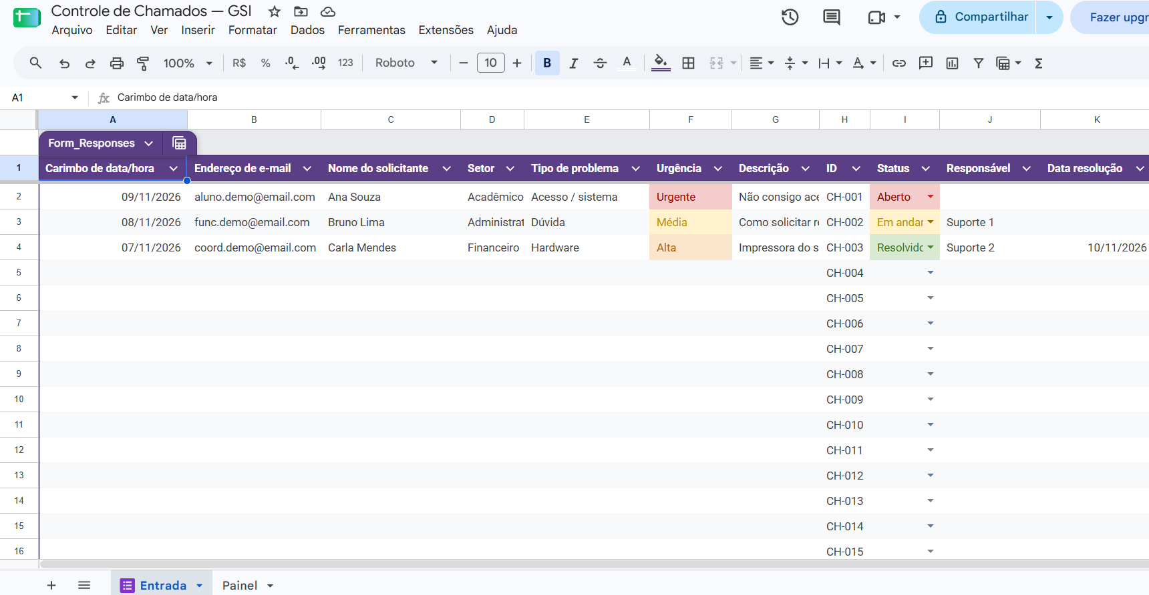
Figure 2 - Planilha de chamados

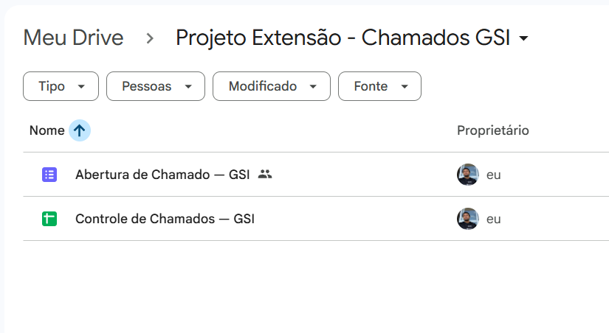
Figure 3 - Pasta no drive do projeto

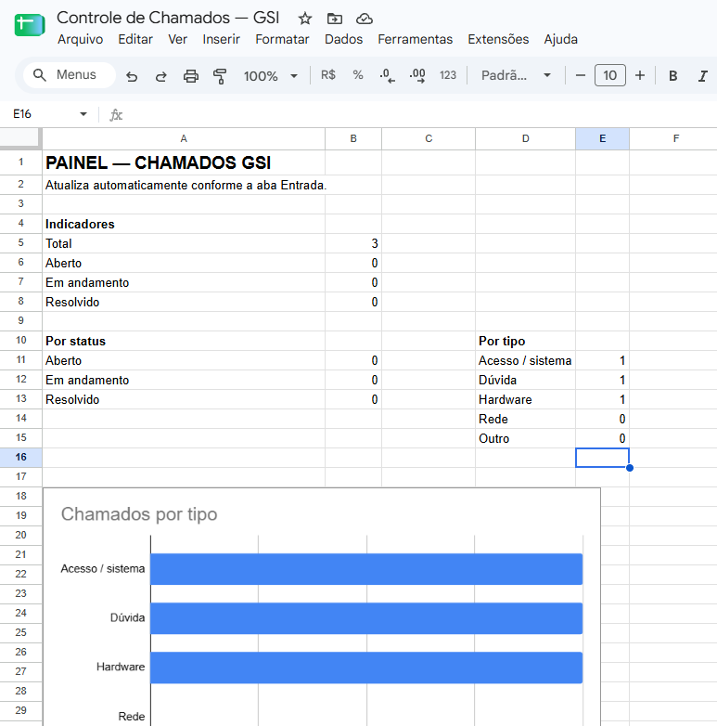
Figure 4 - Painel de controle
4. IMPLANTAÇÃO, APRESENTAÇÃO E VALIDAÇÃO

Data da Apresentação / Treinamento: [10/11/2026]
Os alunos fizeram uma demonstração prática: abriram um chamado pelo formulário, mostraram o registro aparecendo na planilha, a atualização do status e a leitura do painel. Em seguida, os responsáveis testaram a ferramenta e tiraram dúvidas.

Feedback e Percepção da Comunidade: O feedback foi positivo no que tange à proposta da ferramenta e a utilidade da mesma. A percepção final foi de que simplificando o processo o fluxo de trabalho tende a fluir com mais facilidade.

Número de Pessoas Impactadas: Usuários diretos do sistema: 5 pessoas.

5. CONCLUSÃO E REFLEXÃO EXTENSIONISTA

A atividade de extensão permitiu diagnosticar, na Gold System Informática (GSI), um gargalo concreto no atendimento de suporte: abertura de chamados por um fluxo relativamente complexo, com pouca padronização das informações, dificuldade para priorizar urgências, retorno irregular ao solicitante e histórico pouco intuitivo para a gestão. A partir desse levantamento, foi desenvolvida e implantada uma solução objetiva: formulário eletrônico (Google Forms) integrado a planilha automatizada (Google Sheets), com acompanhamento de status, atribuição de responsável, cálculo do tempo de atendimento, notificação por e-mail e painel de indicadores. Ficaram fora do escopo login de usuários, aplicativo próprio e integração com outros sistemas, priorizando acessibilidade, custo zero e facilidade de manutenção.
Na apresentação e validação de 10/11/2026, o fluxo completo foi demonstrado na prática (abertura do chamado, registro na planilha, atualização de status e leitura do painel). Os responsáveis testaram a ferramenta, tiraram dúvidas e avaliaram positivamente a proposta, reconhecendo que a simplificação do processo favorece um atendimento mais organizado. Foram impactadas diretamente 5 pessoas usuárias do sistema.
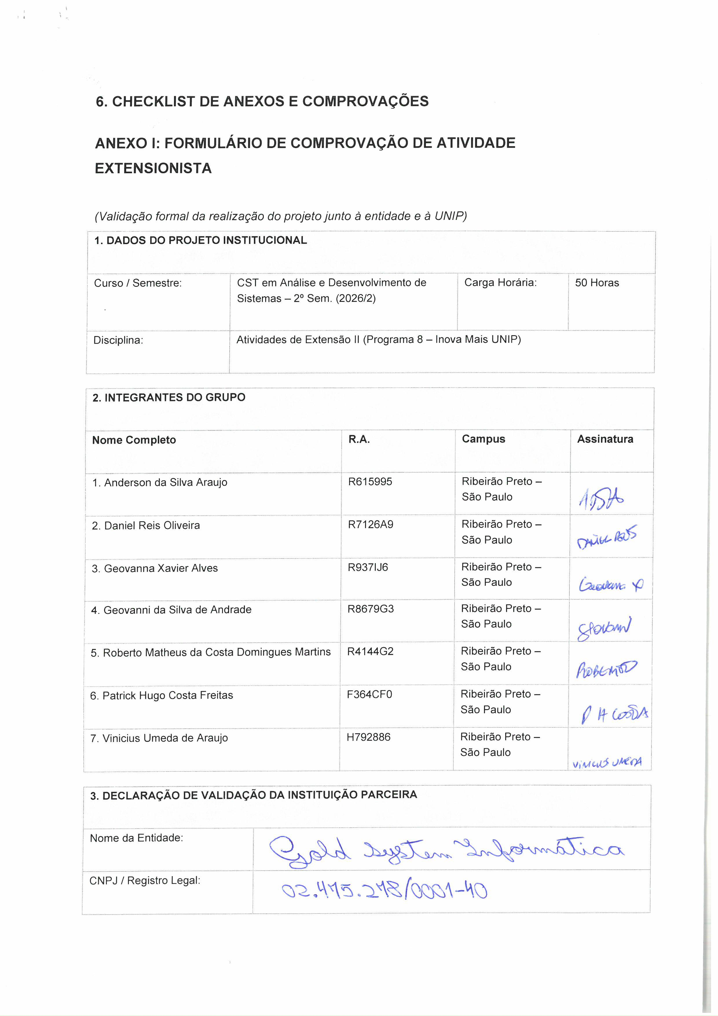
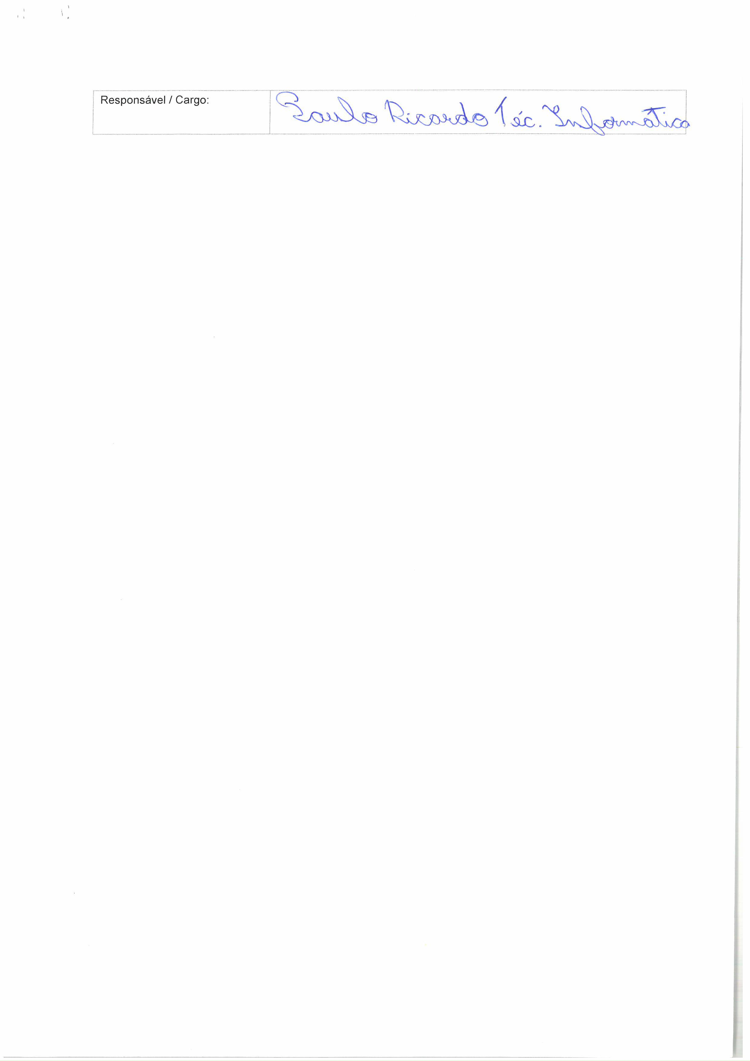
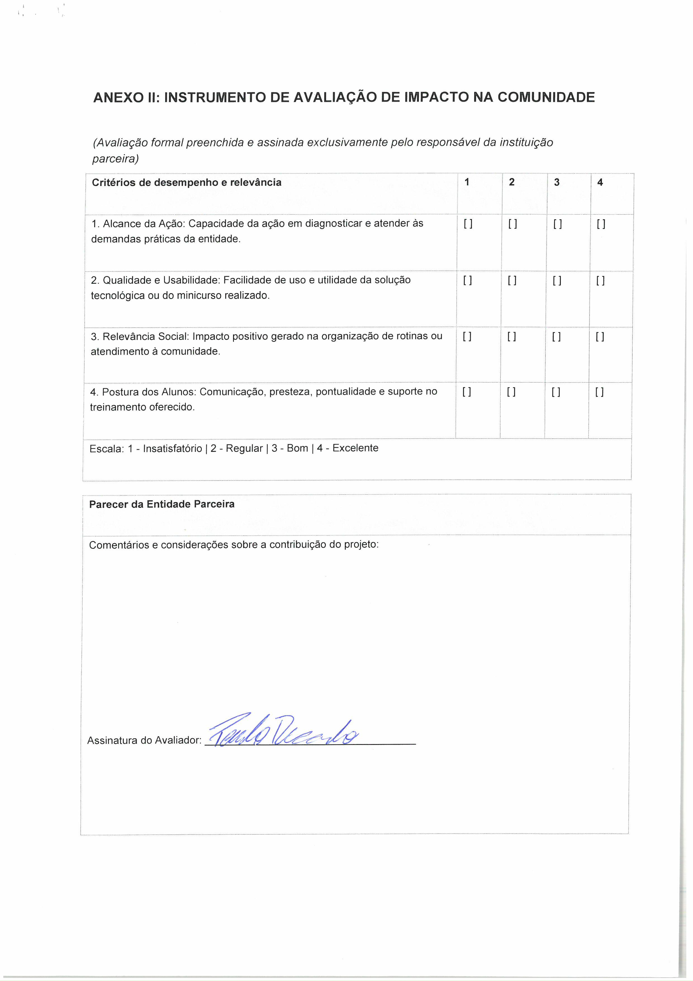
Do ponto de vista social, o projeto contribuiu para a modernização e a inclusão digital operacional da entidade parceira, substituindo um processo disperso por um registro único, rastreável e compreensível tanto para a equipe de suporte quanto para a coordenação. Academicamente, a experiência reforçou a importância de ouvir um cliente real, trabalhar com requisitos claros, delimitar escopo e aplicar a TI a um problema cotidiano com foco em entrega útil, aprendizados alinhados à formação em Análise e Desenvolvimento de Sistemas.

ANEXO III: REGISTROS FOTOGRÁFICOS DE CAMPO

Foto 1: Diagnóstico / Levantamento Inicial | Foto 2: Apresentação e Capacitação dos Usuários / Minicurso
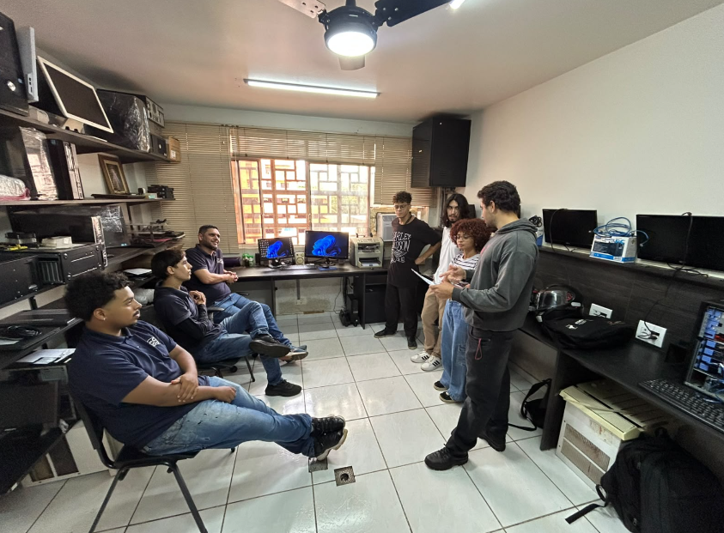  Legenda: Reunião de alinhamento com a equipe da instituição.  Data: 10/11/ 2026 | 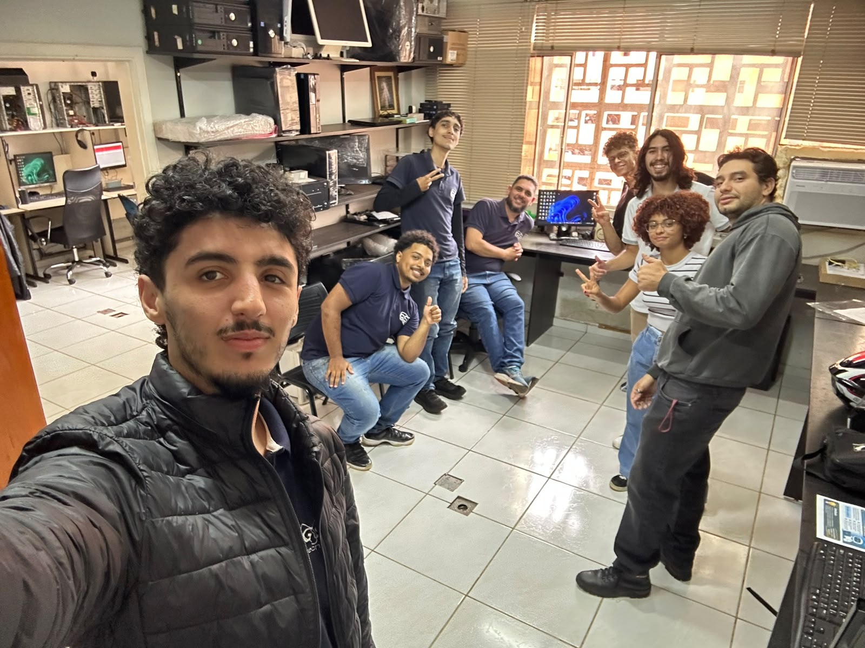  Legenda: Demonstração prática e entrega da solução desenvolvida.  Data:10/11/ 2026

Foto 3: Divulgação – Feira de Exposição de Trabalhos Acadêmicos | Foto 4: Divulgação – Feira de Exposição de Trabalhos Acadêmicos
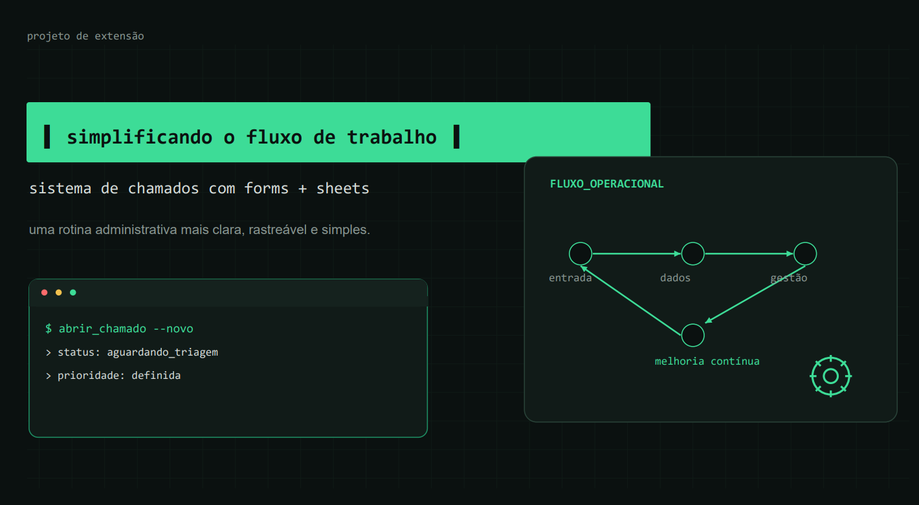  Legenda: Apresentação da Atividade de Extensão para comunidade acadêmica e externa.  Data: 10/11/ 2026 | 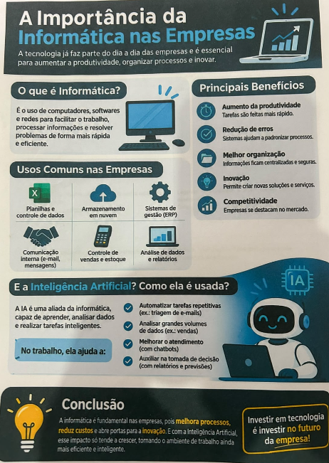  Legenda: Panfleto impresso utilizado na divulgação.  Data: 10/11/ 2026

